Variable = $(Antoine_{phobie}, Bernard_{phobie}, Christian_{phobie}, Antoine_{instrument},B_{inst},C_{inst})$

Domaine = $(P,P,P, I,I,I)$ où P est la phobie et I les instruments

Contrainte :

$$A_{p}≠B_{p}, A_{p}≠C_{p}, B_{p}≠C_{p}$$

$$A_{i}≠B_{I}, A_{i}≠C_{i}, B_{i}≠C_{i}$$

$$A_{i}≠V$$

$$A_{i}=G=>A_{i}≠V, B_{i}=G=>B_{i}≠V, C_{i}=G=>C_{i}≠V$$

$$B_{i}≠Chat$$

$$A_{i}=S=>A_{i}≠C, B_{i}=S=>B_{i}≠C, C_{i}=S=>C_{i}≠C$$

$$A_{i}=Bat=>A_{i}≠E, B_{i}=Bat=>B_{i}≠E, C_{i}=Bat=>C_{i}≠E$$

Antoine = guitariste

$A≠V$ et $B_{i}≠G$ et $C_{i}≠G$

Si Bernard = Saxo

$B≠C$ et $C_{i}≠S$

Donc $C_{i}=Bat$ et $C_{p}≠E$

Les 3 ont encore 2 possibilité de phobie

Antoine guitare , Bernard batteur donc christian saxo

Phobie Antoine $≠V et C$ donc $=E$

Phobie Bernard $≠E et C$ donc $=V$

Phobie Christian donc $V$ et problème

Antoine saxo, B g, C batt

Marche pas

Antoine saxo, B batt, C gui

Phobie antoine = E

Phobie Bernard = V

Phobie C = C

Problème N Reines

V = $L_{1},L_{2}, L_{3}, L_{4}, C_{1}, C_{2}, C_{3}, C_{4}$

D = P,P ,… où $P=\{1,2,3,4\}$

C =

$$L_{1}≠L_{2}, L_{1}≠L_{3}, L_{1}≠L_{4}, L_{2}≠L_{3}, L_{2}≠L_{4}, L_{3}≠L_{4}$$

Same pour les colonnes

Donc là on a réussi a contraindre les mouvements des reines en mode tour mais il faut maintenant le faire en mode fou.

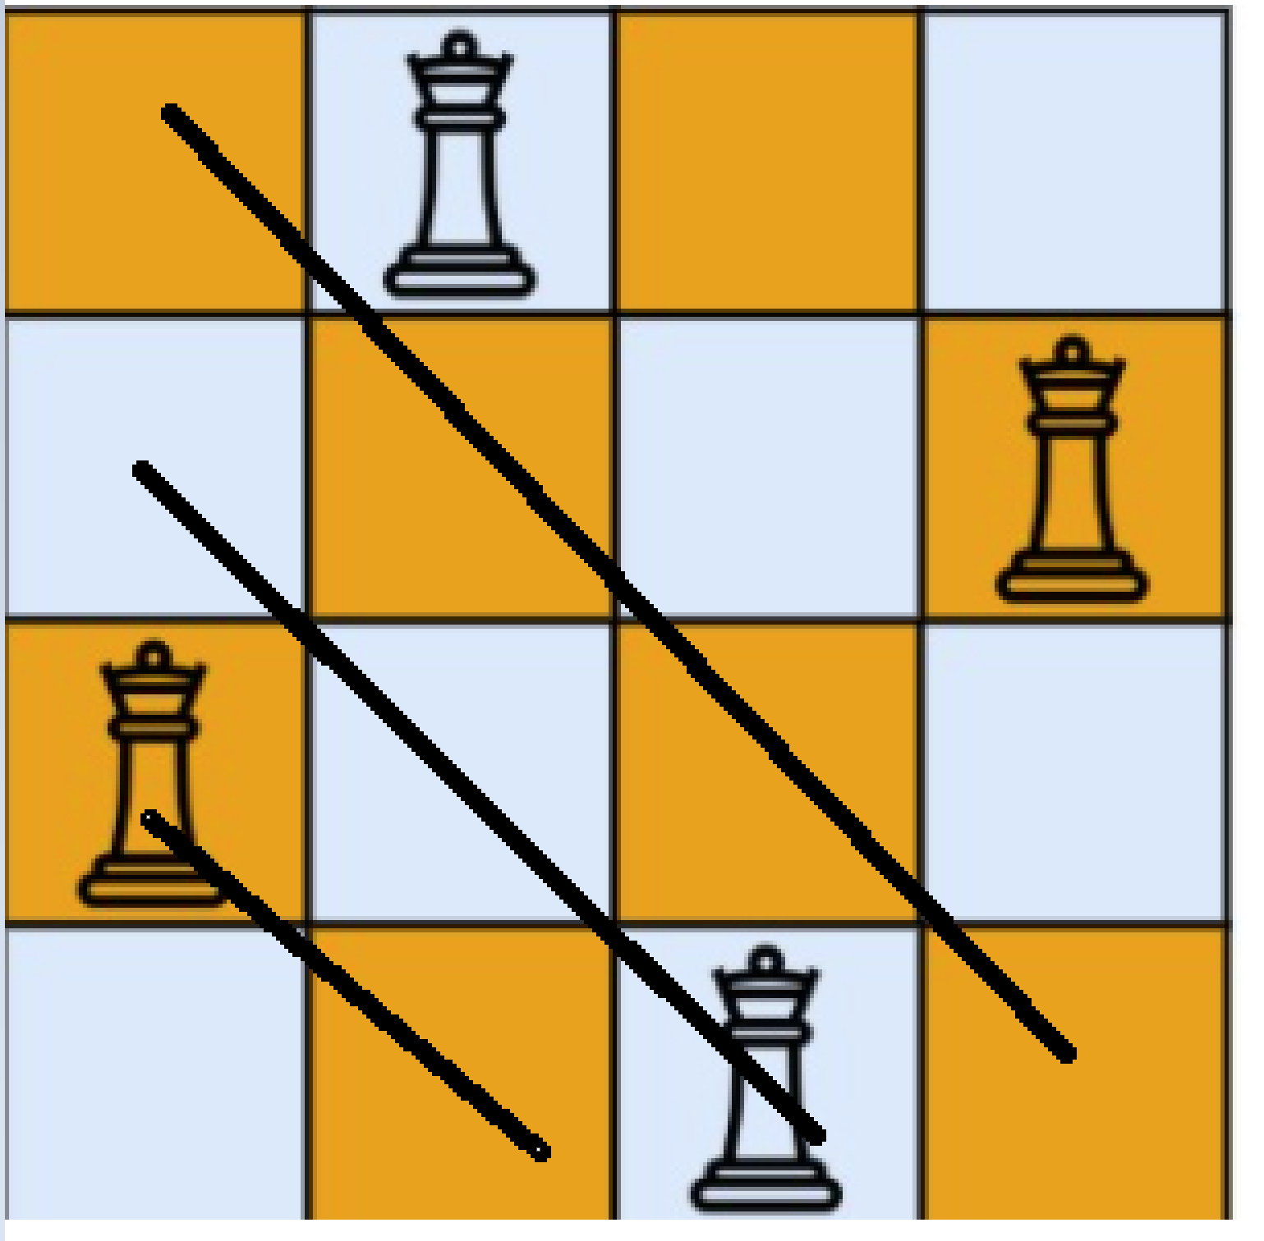

<https://perso.liris.cnrs.fr/christine.solnon/Site-PPC/session1/e-miage-ppc-sess1.htm>

Solution du CNRS :

$C_{1}+L_{1}≠C_{2}+L_{2}$

$C_{1}-L_{1}≠C_{2}-L_{2}$

Si $L_{1}=2$ alors une reine se trouve sur la case 2 de la ligne une.